**Вариант 1 Турнир**

В текстовом файле «Тур-22.txt» содержится условная «база данных» с турнирной таблицей чемпионата команд, например, по футболу, отсортированная по названиям команд:

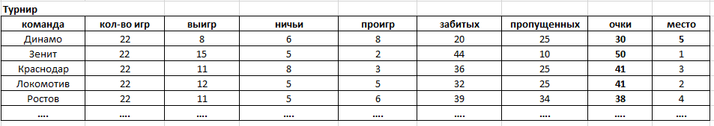

Известно, что место команды определяется по следующим правилам: 1) по количеству набранных очков; 2) в случае их равенства – по количеству игр (чем меньше игр, тем выше место); 3) в случае равенства игр – по количеству выигранных матчей; 4) в случае равенства выигранных по большей разнице забитых и пропущенных мячей.

Разработать программу, позволяющую управлять турнирной таблицей и формировать аналитические отчеты.

Особенности реализации **многофункциональной** программы.

1. Количество записей может быть не менее 10. Все записи в исходной базе отсортированы в порядке наименования команды. При этом, с целью проверки работоспособности программы, данные в полях должны быть такими, чтобы была возможность проверки всех критериев по определению места и аналитических результатов, приведенных ниже.
2. С целью получения справки о базе, предусмотреть вывод:
   1. списка всего содержимого существующей таблицы;
   2. списка таблицы, отсортированного по местам:

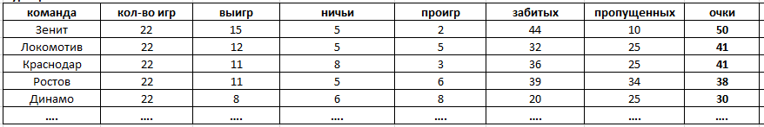

1. Управление таблицей предполагает следующие возможности:
   1. Многократно изменять ее данные, в зависимости от очередного тура игры команд, который **вводится с клавиатуры**:

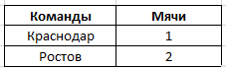

Результатом такого ввода является новая (пересчитанная) таблица чемпионата:

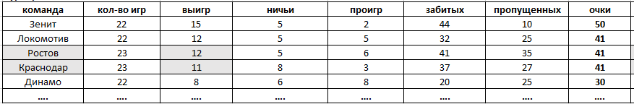

1. Получать все сведения по результатам игр **указанной** команды.
2. По окончании работы с программой формируется новый файл «Тур-23.txt» с сохранением старых (не изменившихся) и новых (измененных) значений после проведенных игр тура (п.3), отсортированный по наименованиям команд (см. исходная таблица):

